研究生资格审查提交材料及注意事项
请先阅读下面的内容，再准备符合毕业条件的学术成果证明材料，说明见下：
1.19级以前的博士生毕业成果要求按照原所属学院要求；
19级、20级硕士生要求见：
http://ocean.upc.edu.cn/2019/1225/c15130a231450/page.htm
20级博士生要求见：https://ocean.upc.edu.cn/2020/0903/c15130a315358/page.ht
21级硕士生要求见：https://ocean.upc.edu.cn/2021/1011/c15130a347939/page.ht
2.不需要将所有成果都提交，只需提交满足条件的任意一项即可。
3.提交成果为论文，且论文在SCI、EI、中文核心期刊、CSCD录用或发表的，或在会议上发表并被EI、CPCI-S检索的：
（1）若论文被期刊录用但未发表，需要提交录用证明，再附上期刊被SCI或中文核心、CSCD的收录证明和论文原文；
（2）若论文被期刊录用并发表，需要提交期刊被EI、SCI或中文核心的收录证明；期刊封面、目录、出刊文章、封底。
（3）若是会议录用或发表的文章，需要提供前一年或当年会议被EI检索的证明和出刊文章。
检索证明建议查询方式如下：
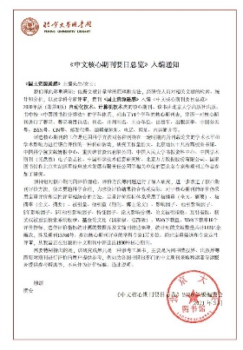
①中文核心期刊收录证明如下图所示：
或使用链接http://rsc.upc.edu.cn/2015/1201/c14359a33256/page.psp查询，需截图：首页、期刊所在大类、期刊当前页，并在期刊处做标记。
②SCI、EI论文
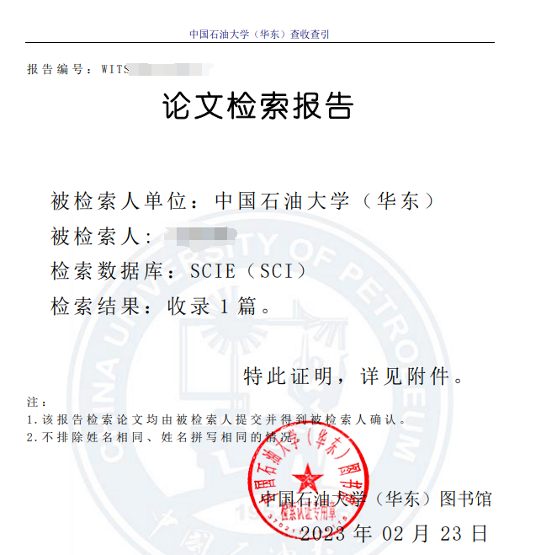
A.首选从图书馆检索，提供证明，如下图（要求提交彩色打印件）

B.次选从下面的网址输入论文题目检索并截图
https://www.webofscience.com/wos/alldb/basic-search SCI收录论文
https://www.engineeringvillage.com/search/quick.url EI收录论文
C.若是发表了论文，期刊已经收录，但是可能并没有现在录入SCI库里，图书馆检索不到，不能开收录证明，有接收函，但不能算收录证明。可以查最新中科院分区表，截图能代替期刊被SCI收录的证明，链接为http://kjc.upc.edu.cn/5115/list.htm
③CSCD论文可从知网https://www.cnki.net/?tdsourcetag=s_pcqq_aiomsg查询。
4.提交成果为论文，且论文为其他录用或发表情况的
录用：提交录用证明、论文原文；
发表：提交期刊封面、目录、出刊文章、封底。
符合毕业条件的学术成果证明材料，请双面打印2份，一份放材料2里，一份放材料3里。
提交材料1.参加了预答辩的学位申请人，提交《研究生学位论文预答辩记录表》（双面打印，盖学院章，盖章地点：唐岛湾E1709），没有参加预答辩的学位申请人不用提交此表。
提交材料2.《申请学位论文答辩资格审查材料》，内含四部分内容：
1.目录（单面打印）
制作格式如下：
目录
xx学位硕士（博士）生申请学位论文答辩资格审查表……………………………… 1
课程学习成绩单原件………………………………………………………………………2
学术成果证明材料…………………………………………………………………………3
2.申请学位论文答辩资格审查表（照片可贴可打印，黑白彩色均可），写日期，导师手写签字（双面打印）。
3.成绩单（单面打印）
自己到自助机打印，要求彩打，保证印章为红色；
4.符合毕业条件的学术成果证明材料（见上面说明，双面打印）
《申请学位论文答辩资格审查材料》按上面的顺序油皮胶装成册，将来存学校档案馆。
提交材料3.导师签字的符合毕业条件的学术成果证明
准备一张A4纸，上面写明学术成果满足毕业条件要求的第几条规定,格式如下：
学术成果导师证明
姓名：XXX 学号:XXX 专业:XXX
该生毕业成果符合海空学院学术（或专业）学位硕士（博士）研究生申请论文答辩研究成果要求的第X条规定。
导师签字：XXX，XXXX年XX月XX日。
后面附上学术成果证明材料，并订在一起。也可以直接在成果证明材料上写明“学术成果导师证明”内容。
提交材料4.关于学位授予工作的知情同意书(见附件2)
提交材料5.《论文题目修改申请表》一式2份
说明：想要修改论文题目的，若论文内容变化很小，仅仅修改题目，提交《论文题目修改申请表》即可；若论文内容变化大，不仅需提交《论文题目修改申请表》，还需各专业负责人进行认定看是否需要重新开题，故请有意修改题目的同学，在资格审查当天提交《论文题目修改申请表》一式2份，写明修改题目原因，导师手写签字后上交。
备注：
1. 资格审查时间：
3月11日：测绘硕士；3月12日：电子通信硕士；3月13日，所有博士。
硕士生请班长收齐材料，每人一套，按材料1-5顺序，并按学号顺序排序后上交。
严格按时间执行，未按规定要求及格式一次性提供材料者，不予资格审查，过期视为自动放弃。
2.所有需上交的纸型材料，必须由导师本人亲笔签字，不可电子签名，
3.若在资格审查时，未达到毕业条件，比如论文正在审核等待录用通知等，可先联系成老师，填写另一表格，上面材料2、3先不交，但其余的要交，等成果到了时，按规定的要求补交材料2、3。

